Анализ результатов анкетирования по ЗОЖ

Здоровье человека – это очень сложный феномен общечеловеческого и индивидуального бытия. Сегодня нет сомнений, что оно комплексно, ибо зависит от взаимодействия множества сложных факторов физического и психического, социального и индивидуального порядка, а нередко и философского свойства.
Здоровье - «динамическое состояние (процесс) сохранения и развития биологических, физиологических и психических функций, оптимальной трудоспособности и социальной активности при максимальной продолжительности жизни».
Здоровье представляет состояние полного физического, духовного и социального благополучия, а не только отсутствие заболеваний и дефектов развития.
Образ жизни - совокупность конкретных форм жизнедеятельности людей во всех сферах общественной жизни.
Здоровый образ жизни - способ и организация физической, социальной и духовной жизнедеятельности людей, обеспечивающих их действенное развитие, работоспособность и активное долголетие. Это социально и исторически определенное представление на предмет здоровья, а также средства и методы его интеграции в практическую жизнедеятельность.
Укрепление здоровья - система индивидуальных и общественных мероприятий, направленных на совершенствование здорового образа жизни человека и социума.
Можно выделить наиболее полные определения «здорового образа жизни»:
1. Здоровый образ жизни – это система взглядов, складывающаяся в процессе жизни под влиянием различных факторов на проблему здоровья как на конкретное выражение возможностей человека в достижении любой поставленной им цели;
2. Здоровый образ жизни – сложившийся у человека способ организации производственной, бытовой и культурной сторон жизнедеятельности, позволяющей в той или иной мере реализовать свой творческий потенциал;
3. Здоровый образ жизни – социально и исторически определенное представление о здоровье, а так же и средствах и методах его интеграции в практическую жизнь
4. Здоровый образ жизни – типичные формы и способы повседневной жизнедеятельности человека, которые укрепляют и совершенствуют резервные возможности организма, обеспечивая тем самым успешное выполнение своих социальных и профессиональных функций независимо от пола, экономической и социально психологической ситуаций .

Цель анкетирования: определение уровня осведомленности (сформированности) о здоровом образе жизни у школьников.
Основными критериями сформированности знаний у школьников о ЗОЖ выступили:
1. Знания детей о строении тела человека, о здоровье и здоровом образе жизни, осознанность этих знаний.
2. Активное отношение детей к своему здоровью, здоровому образу жизни, желание помогать себе и другим людям в его соблюдении.
3. Овладение навыками, приёмами здорового образа жизни, сформированность привычек гигиенического поведения, готовность осуществлять самоконтроль и самооценку достигнутых результатов.
4. Стремление детей к расширению своего кругозора в сфере здоровья и здорового образа жизни, интерес к новой информации по заданной теме, получаемой из детских журналов, газет, научно – популярной литературы для детей, радио, телевидения, Интернета.
5. Проявление потребности в выполнении санитарно – гигиенических норм.

Инструментарий: анкеты ЗОЖ для учащихся 1- 4 классов

АНКЕТА ЗОЖ ДЛЯ УЧАЩИХСЯ 1-4 КЛАССОВ

1. Представь, что ты приехал в летний лагерь. Твой лучший друг, который приехал вместе с тобой, забыл дома сумку с вещами и просит тебя помочь. Отметь, какими из перечисленных предметов не стоит делиться даже с лучшим другом?

А) Мыло

Б) Мочалка

В) Зубная щётка

Г) Зубная паста

Д) Полотенце для рук

Е) Полотенце для тела

Ж) Тапочки

З) Шампунь

2. На дверях столовой вывесили 2 расписания приёма пищи – одно из них правильное, а другое содержит ошибки. Отметь правильное расписание.

1 расписание (А) 2 расписание (Б)

Завтрак 8.00 9.00

Обед 13.00 15.00

Полдник 16.00 18.00

Ужин 19.00 21.00

3. Оля, Вера и Таня не могут решить – сколько раз в день нужно чистить зубы. Как ты думаешь, кто из девочек прав. Отметь правильный ответ:

А) Зубы нужно чистить по вечерам, чтобы удалить изо рта все скопившиеся за день остатки пищи.

Б) Зубы надо чистить по утрам, чтобы дыхание было свежим весь день.

В) Зубы надо чистить утром и вечером.

4. Отметь, в каких случаях надо обязательно мыть руки:

А) После прогулки

Б) После посещения туалета

В) После того, как заправил постель

Г) После игры в баскетбол

Д) Перед посещением туалета

Е) Перед едой

Ж) Перед тем, как идёшь гулять

З) После игры с кошкой или собакой

5. Как часто ты принимаешь душ?

А) Каждый день

Б) 2-3 раза в неделю

В) 1 раз в неделю

6. Твой товарищ поранил палец. Что ты ему посоветуешь?

А) Положить палец в рот.

Б) Подставить палец под кран с холодной водой

В) Намазать палец йодом и накрыть чистой салфеткой

Г) Намазать кожу вокруг ранки йодом и накрыть чистой салфеткой

КЛЮЧ К АНКЕТЕ ЗОЖ ДЛЯ УЧАЩИХСЯ 1-4 КЛАССОВ

ВОПРОС № 1.

Представь, что ты приехал в летний лагерь. Твой лучший друг, который приехал вместе с тобой, забыл дома сумку с вещами и просит тебя помочь. Отметь, какими из перечисленных предметов не стоит делиться даже с лучшим другом?

Мыло (0) Зубная щётка (2) Полотенце для рук (0) Тапочки (2)

Мочалка (2) Зубная паста (0) Полотенце для тела (2) Шампунь (0)

Показатель: Знание правил пользования средствами личной гигиены.

ВОПРОС № 2.

На дверях столовой вывесили 2 расписания приёма пищи – одно из них правильное, а другое содержит ошибки. Отметь правильное расписание.

1 расписание (4) 2 расписание (0)

Завтрак 8.00 9.00

Обед 13.00 15.00

Полдник 16.00 18.00

Ужин 19.00 21.00

Показатель: Осведомлённость о правилах организации режима питания.

ВОПРОС № 3.

Оля, Вера и Таня не могут решить – сколько раз в день нужно чистить зубы. Как ты думаешь, кто из девочек прав. Отметь правильный ответ:

- Зубы нужно чистить по вечерам, чтобы удалить изо рта все скопившиеся за день остатки пищи (0)

- Зубы надо чистить по утрам, чтобы дыхание было свежим весь день (0)

- Зубы надо чистить утром и вечером (4)

Показатель: Осведомлённость о правилах личной гигиены.

ВОПРОС № 4.

Отметь, в каких случаях надо обязательно мыть руки:

После прогулки (2) Перед посещением туалета (0)

После посещения туалета (2) Перед едой (2)

После того, как заправил постель (0) Перед тем, как идёшь гулять (0)

После игры в баскетбол (2) После игры с кошкой или собакой (2)

Показатель: Осведомлённость о правилах личной гигиены.

ВОПРОС № 5.

Как часто ты принимаешь душ?

Каждый день (4) 2-3 раза в неделю (2) 1 раз в неделю (0)

Показатель: Осведомлённость о правилах личной гигиены.

ВОПРОС № 6.

Твой товарищ поранил палец. Что ты ему посоветуешь?

- Положить палец в рот (0)

- Подставить палец под кран с холодной водой (0)

- Намазать рану йодом и накрыть чистой салфеткой (4)

- Намазать кожу вокруг ранки йодом и накрыть чистой салфеткой (6)

Показатель: Осведомлённость о правилах оказания первой помощи.

ПОДВЕДЕНИЕ ИТОГОВ

Подсчитывается обще количество баллов, набранных учащимся:

30-36 – высокий уровень осведомлённости о требованиях ЗОЖ

24-29 – достаточная осведомлённость о требованиях ЗОЖ

18-23 – недостаточная осведомлённость о требованиях ЗОЖ

Меньше 18 – низкий уровень осведомлённости о требованиях ЗОЖ

Аналитическая справка осведомленности о требованиях ЗОЖ

Целью анкетирования: определение уровня осведомленности о здоровом образе жизни у школьников.

Основными критериями сформированности знаний у школьников о ЗОЖ выступили:
1. Знания детей о строении тела человека, о здоровье и здоровом образе жизни, осознанность этих знаний.
2. Активное отношение детей к своему здоровью, здоровому образу жизни, желание помогать себе и другим людям в его соблюдении.
3. Овладение навыками, приёмами здорового образа жизни, сформированность привычек гигиенического поведения, готовность осуществлять самоконтроль и самооценку достигнутых результатов.
4. Стремление детей к расширению своего кругозора в сфере здоровья и здорового образа жизни, интерес к новой информации по заданной теме, получаемой из детских журналов, газет, научно – популярной литературы для детей, радио, телевидения, Интернета.
5. Проявление потребности в выполнении санитарно – гигиенических норм.

Мониторинг знаний о ЗОЖ проводился в сентябре 2014 года с 2 по 4 классы с помощью анкеты «Отношение детей к ценности здоровья и здорового образа жизни» и теста.
На основании полученных результатов нами выделены уровни знаний о ЗОЖ у младших школьников:

30-36 – высокий уровень осведомлённости о требованиях ЗОЖ

24-29 – достаточная осведомлённость о требованиях ЗОЖ

18-23 – недостаточная осведомлённость о требованиях ЗОЖ

Меньше 18 – низкий уровень осведомлённости о требованиях ЗОЖ

Результаты осведомленности о требованиях ЗОЖ приведены в диаграмме 1.

Диаграмма 1
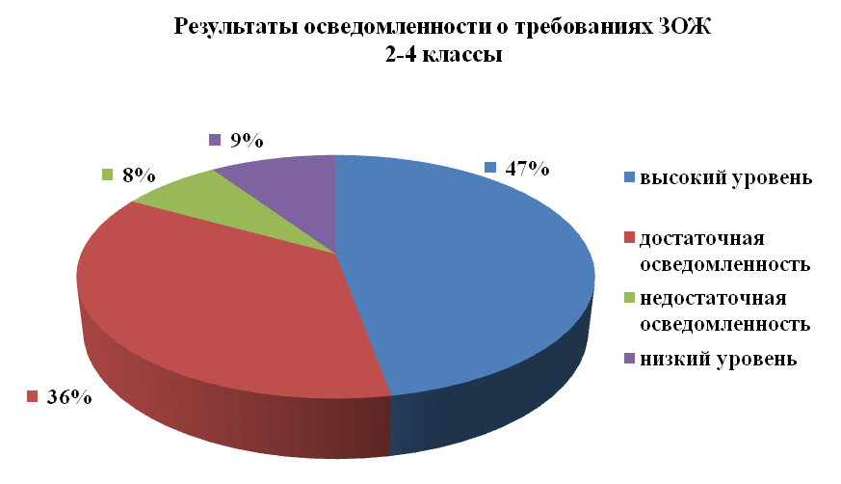

Выводы: анкетирование показало, что у 47% детей сформирован высокий уровень, 36 % достаточная осведомленность, у 9% - недостаточное представление о здоровье и здоровом образе жизни и низкий уровень показали 8% школьников.
Таким образом, полученные результаты указывают на необходимость воспитания у учащихся потребностей в здоровье, о правилах личной гигиены, первой помощи, формирования у них научных представлений о сущности ЗОЖ.

Диаграмма 3
Откуда ты узнаёшь, как заботиться о здоровье?
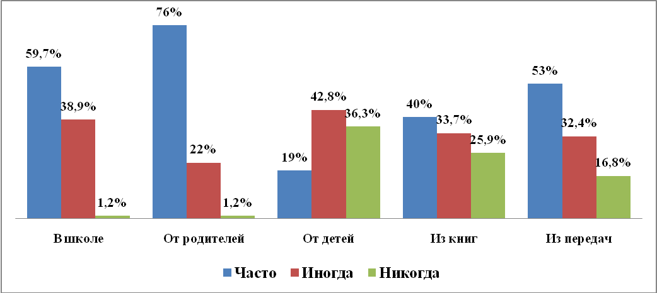

Следовательно, можно сказать, что дети узнают, как заботиться о своем здоровье у родителей - часто(76%), на 2 месте в школе – часто(59%) и часто(53%) из передач.
Рекомендации: продолжать работу по формированию активного отношения детей к своему здоровью, здоровому образу жизни, желание помогать себе и другим людям в его соблюдении, расширять кругозор в сфере здоровья и здорового образа жизни у школьников, Можно выделить общие задачи сохранения здоровья школьников, характерные для всех используемых программ для образовательных учреждений:
- Научить детей определять свое состояние и ощущения.
- Сформировать активную жизненную позицию.
- Сформировать представления о своем теле, организме.
- Учить укреплять и сохранять свое здоровье.
- Понимать необходимость и роль движений в физическом развитии.
- Обучать правилам безопасности при выполнении физических упражнений и различных видов деятельности.
- Уметь оказывать элементарную помощь при травмах.
- Формировать представления о том, что полезно и что вредно для организма.
Таким образом, необходимо постоянно вести работу по развитию самоопределения школьников, одним из важнейших составляющих её является сохранение и укрепление физического, психического, нравственного и социального здоровья. На наш взгляд, работу по формированию здорового образа жизни необходимо вести, учитывая их возрастные особенности.

Коломакина О.А.

